

{ 软件工程系列课程教学辅助网站 }

安装部署计划

|  |  |  |
| --- | --- | --- |
| 文件状态：  [ ] 草稿  [ ] 正式发布  [√] 正在修改 | 文件标识： | PRD218-G14 |
| 当前版本： | V0.1.1 |
| 作 者： | G14 |
| 完成日期： | 2019-01-05 |

版 本 历 史

|  |  |  |  |  |
| --- | --- | --- | --- | --- |
| 版本/状态 | 修改人 | 审阅人 | 起止日期 | 备注 |
| V0.1.0 | G14全组 | 庄毓勋 | 2019/01/04~2018/01/05 | 初稿 |
| V0.1.1 | 庄毓勋 | 庄毓勋 | 2019/1/13 | 修改部署图 |

目录

1

1 引言 4

1.1 项目名称 4

1.2 系统概述 4

1.3 文档概述 4

1.4 与其他计划之间的关系 4

1.5 参考资料 4

2 安装概述 4

2.1 描述 4

2.2 联系方式与地点 5

2.3 部署图 5

2.4 支持材料 5

2.5 培训 6

2.6 任务 6

2.7 人员 6

2.8 保密性与私密性 6

3 为软件中心操作员提供特定现场信息 7

1. 引言

为使软件工程系列课程教学辅助网站项目的顺利开展，为后续的开发工作奠定基础，此安装部署计划为安装部署过程进行了描述。

* 1. 项目名称

软件工程系列课程教学辅助网站

* 1. 系统概述

软件工程系列课程教学辅助网站是一个针对软件工程系列课程而建的**开放性交流平台**，部署在浙江大学城市学院内网中，使对软件工程系列课程感兴趣的同学或者老师都能参与其中。

该系统主要应用于学校、教育机构等学习场所，帮助学生和教师在网络上进行教学任务，比如国外的BB平台和赛课平台，是开源软件和不开源软件的典型代表，但是它们都太注重课程的绑定而少些忽视了学生和学生、学生和教师之间的交流。而类似百度贴吧或者知乎这样的平台，交流内容就过于杂了，因此我们的产品的定位就是帮助学生和教师建立一个和谐、友善、互助的学习平台，最大程度的帮助学生获取知识，享受学习过程。

* 1. 文档概述

本项目安装部署计划主要为对开发人员提供有关《软件工程系列课程教学辅助网站》在用户现场安装软件所作的计划。

* 1. 与其他计划之间的关系

在验收测试之后，系统维护之前，

预计在2019年1月25日左右进行，于2019年2月04号左右完成。

* 1. 参考资料

[1] C2-PRD-项目描述-2018

[2] 张海藩,牟永敏.软件工程导论（第六版）

[3] ISO9001-软件工程文档标准文档模板

[4] PRD2018-G14-Word约定规范

[5] 《ISO软件工程文档（1）可行性研究报告》

[6] Karl Wiegers Joy Beatty著《软件工程需求》第三版

[7] GB T-8567-2006计算机软件文档模板

[8] PRD2018-G14-可行性研究报告项目概述

1. 安装概述
   1. 描述

安装地点：学校服务器机房

安装进度：首先搭建服务器，然后架设系统

安装方法：配置服务，点击解压安装

* 1. 联系方式与地点

|  |  |  |  |  |
| --- | --- | --- | --- | --- |
| 组员 | 职位 | 邮箱 | 电话 | 地址 |
| 庄毓勋 | 组长 | 31602220@stu.zucc.edu.cn | 15988804604 | 弘毅1-123 |
| 邓晰 | 组员 | 31601349@stu.zucc.edu.cn | 13588071786 | 弘毅1-601 |
| 诸葛志相 | 组员 | 31601420@stu.zucc.edu.cn | 13588071786 | 弘毅1-618 |
| 陈伟峰 | 组员 | 31601346@stu.zucc.edu.cn | 13454196083 | 弘毅2-533 |
| 程天珂 | 组员 | 31601348@stu.zucc.edu.cn | 13588899186 | 弘毅2-560 |

* 1. 部署图

环境在校网内部，端口和IP，TBD，可以提供服务给移动客户端与PC客户端。

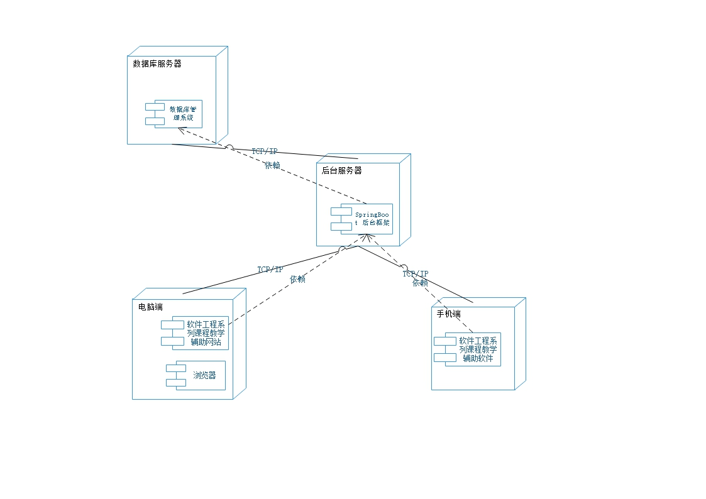

* 1. 支持材料

|  |  |  |
| --- | --- | --- |
| 项目 | 接口信息 | 数量 |
| CPU | 8核CPU | 1 |
| 硬盘 | 1T机械硬盘 | 1 |
| 内存 | 64G | 1 |
| 网卡 | 浙江大学城市学院校园网（L2TP），100M | 1 |
| 备份 | 数据备份初期采用2P NAS与1P机械硬盘 | 1 |
| 耗材 | 网线，usb线 | 若干 |

* 1. 培训

一般培训，安装部署人员需要学习如何搭建网站服务器，并将本系统架设在上面便可。

* 1. 任务

|  |  |  |
| --- | --- | --- |
| 任务 | 任务组织 | 描述 |
| 安装的总体计划、协调和准备工作 | 开发组 |  |
| 安装小组的人员配备 | 计算机操作人 |  |
| 确保用于安装的手册在需要时可获得 | 开发组 | 编写安装手册 |
| 确保安装前完成其他必要的准备工作 | 计算机操作人员 |  |
| 培训活动的计划和指导 | 计算机操作人员 |  |
| 为安装提供所需的计算机和技术支持 | 用户 |  |
| 从当前系统的转换 | 用户 |  |
| 配置服务器运行环境 | 开发组 |  |
| 将系统迁移至服务器 | 开发组 |  |
| 部署验证与测试 | 开发组，用户 |  |

* 1. 人员

|  |  |  |
| --- | --- | --- |
| 类型 | 技术水平 | 数量 |
| 安装部署人员 | 熟悉 | 1 |
| 服务器管理人员 | 熟悉 | 2 |
| 安装部署教学人员 | 熟悉 | 1 |

* 1. 保密性与私密性

本系统安装时未涉及到相关隐私以及法律问题，无特别注意保密事件。

1. 为软件中心操作员提供特定现场信息

TBD